**Reporte Actividad N°1**

En este reporte de actividad se muestra el avance logrado hasta la fecha 03-10-19 del equipo integrado por Andoni Flores, Francisco Venegas e Ignacio Rojas.

Se ha investigado en internet consultando tutoriales para la instalación de MPI y establecer conexión entre nodos, a continuación se mencionará un resumen adjuntando la fuente de investigación.

Instalación de mpi4py para usar con python y MPI

En Ubuntu para todos los nodos

|  |
| --- |
| sudo apt-get install libopenmpi-dev |

|  |
| --- |
| pip3 install mpi4py |

Descargar archivo de ejemplo para testear mpi

|  |
| --- |
| wget https://bitbucket.org/mpi4py/mpi4py/downloads/mpi4py-3.0.2.tar.gz |

Después de descargar el archivo damos permisos e ingresamos a la carpeta

|  |
| --- |
| tar -zxf mpi4py-3.0.2.tar.gz |
| cd mpi4py-3.0.2 |

Una vez en la carpeta ingresamos el comando para instalar MPI para python para uso privado

|  |
| --- |
| python setup.py install --user |

Para probar rápidamente la instalación vamos al archivo test dentro de la carpeta demo y ejecutamos el siguiente comando

|  |
| --- |
| mpiexec –n 5 python hellowrld.py |

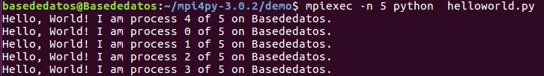

Figura 1. Test helloworld local.

Mencionar que esta prueba es sólo de forma local, para establecer comunicación remota debemos instalar ssh con el siguiente comando

|  |
| --- |
| sudo apt-get install openssh-server |

Después se genera una clave pública para todos los nodos utilizando rsa, esto es para que por cada conexión no se pida la clave para acceder dado que son muchos los nodos se vuelve engorroso.

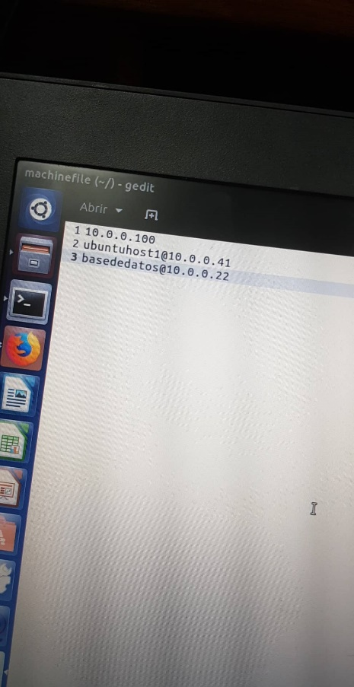

Figura 2. Configuración registro de nodos.

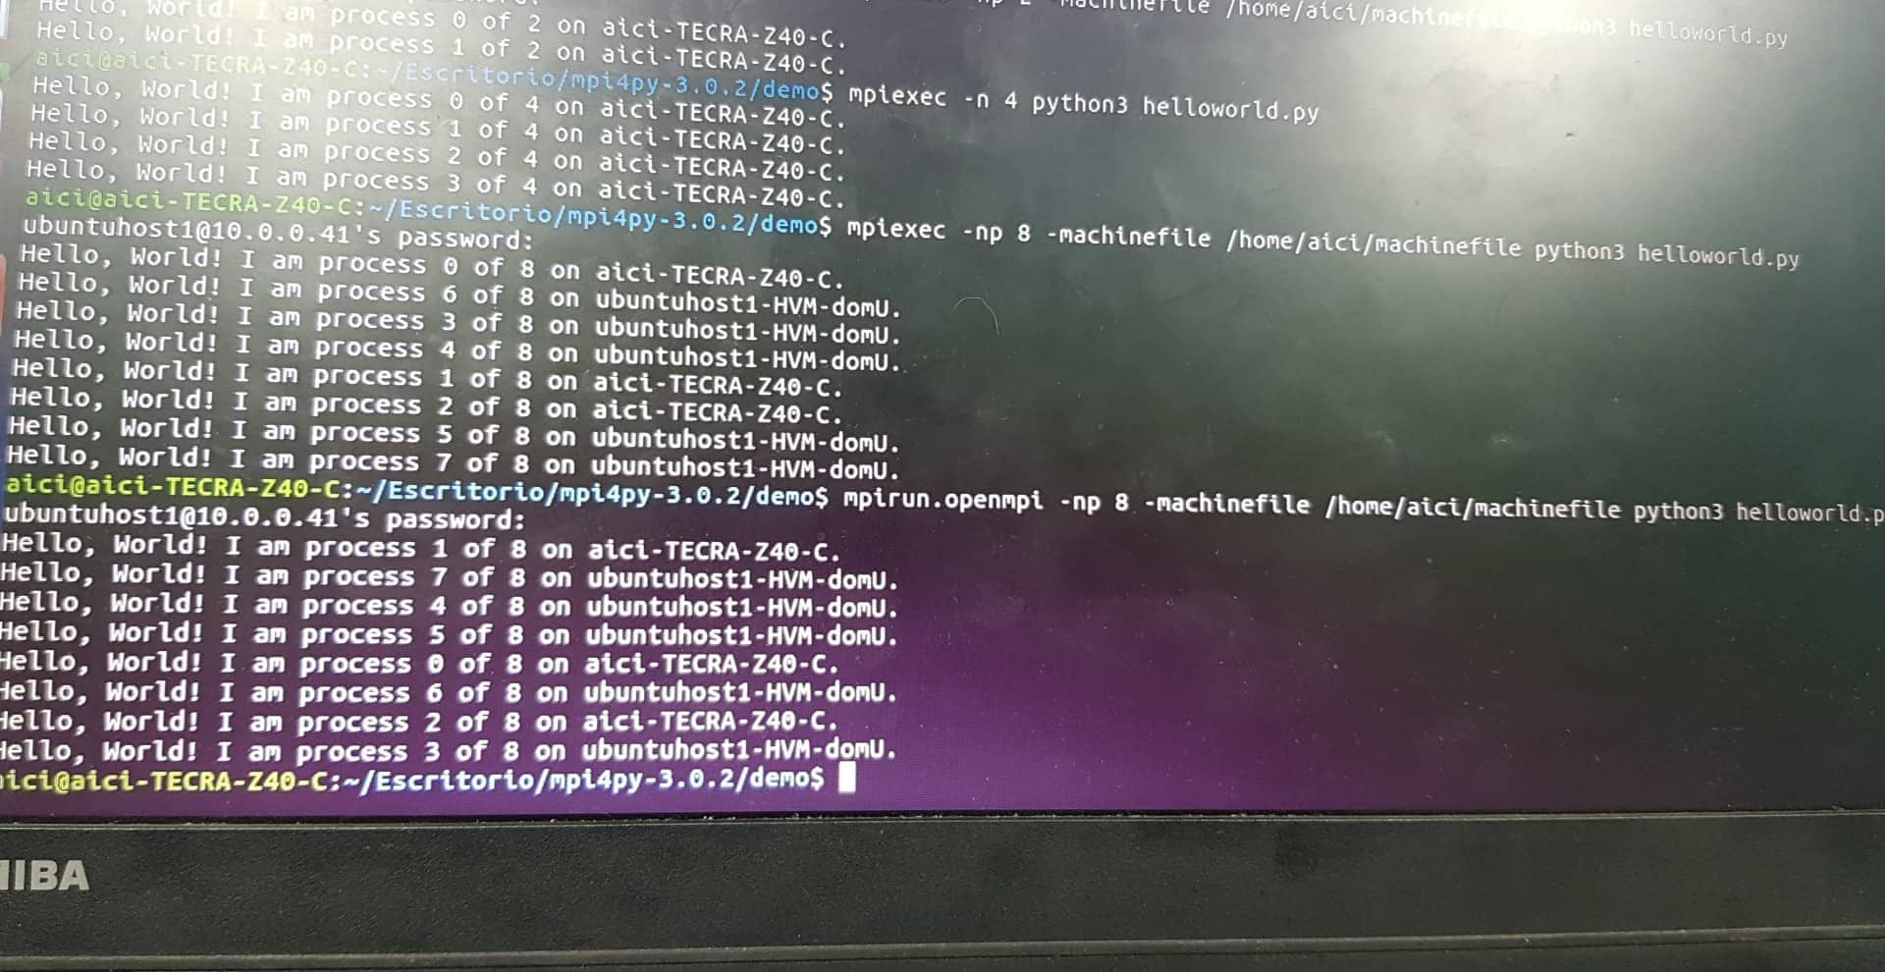

Figura3. Test helloworld para otros nodos remotos.

**Fuentes**

<https://mpi4py.readthedocs.io/en/stable/install.html>

<https://bitbucket.org/mpi4py/mpi4py/downloads/>

<https://www.open-mpi.org/faq/?category=rsh>